**Verslag 1e bijeenkomst**

**Leernetwerk Buurtbalans**

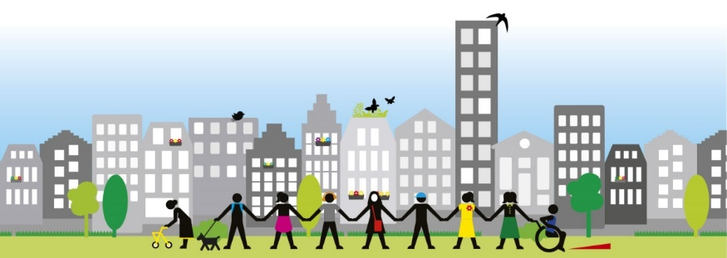

Wat kun je bereiken met de werkwijze Buurtbalans? Maar ook: waar loop je tegen aan? Dit waren op 30 januari de belangrijkste gespreksonderwerpen voor de eerste bijeenkomst van het leernetwerk Buurtbalans. Zo’n 25 professionals deelden tijdens deze energieke middag met elkaar ervaringen en wisselden ideeën uit.

Aan de hand van twee praktijkvoorbeelden ging het gesprek tussen de deelnemers de diepte in. Manon Hoefman, de trekker van Buurtbalans in de Rijnbuurt West (stadsdeel Zuid) vertelde hoe Buurtbalans de wijkprofessionals nader tot elkaar heeft gebracht en tot een doelgerichte samenwerking heeft geleid. Zij zit nu in een spannende fase: er zijn werkgroepen gevormd en Manon wil enerzijds het overzicht houden, maar anderzijds het eigenaarschap delen. Momenteel hangt er nog te veel af van haar inzet.

Ook in Zuidoost heeft Buurtbalans veel goede dingen voortgebracht, vertelt Eva Katona, werkzaam in de H-buurt. Mede dankzij de inzet van een hecht kernteam hebben de deelnemers concrete plannen opgeleverd die de steun hebben van de directies van partijen en het dagelijks bestuur van het stadsdeel. Ook andere buurten van Zuidoost gaan met Buurtbalans aan de slag. Desondanks ziet Eva ook knelpunten. Deze hebben te maken met draagvlak voor en vertrouwen in Buurtbalans, met speelruimte voor de professionals en met het duurzaam verankeren van de werkwijze in de organisatie.

**Samen de kar trekken**

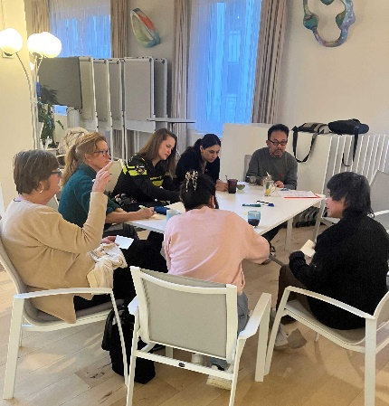Aan de gesprekstafel over Rijnbuurt West besprak Manon Hoefman haar inbreng als gebiedsmakelaar bij Buurtbalans. De rol van het stadsdeel is vaak cruciaal, voor de link met de politiek en voor borging van oplossingen. Manon steekt veel tijd in Buurtbalans, maar een gebiedsmakelaar kan alleen eigenlijk geen projectleider zijn. Het gesprek draait vervolgens om de vraag of een projectleider nodig is. Deelnemers aan Buurtbalans zijn immers samen verantwoordelijk en trekken samen de kar. Je hebt daarom eerder een procesmanager dan een projectleider nodig.

Het is niet altijd makkelijk om iedereen een aandeel te laten leveren. Afbakening van het vraagstuk motiveert, want grote problemen worden daardoor oplosbaar. Overbelasting van de initiatiefnemer kun je voorkomen door een kerngroep in te stellen. De bereidheid van deelnemers om zelf taken op te pakken stijgt als je oog houdt voor het draagvlak. De belangen kunnen immers per discipline verschillen. Beoordeel daarom bij elke stap of er nog steeds de juiste mensen aan tafel zitten en pas indien nodig de gesprekspartners aan.

In Rijnbuurt West zijn vier werkgroepen gevormd. Manon wil zich niet intensief bemoeien met de werkgroepen, maar wel het overzicht houden om belangrijke boodschappen door te geven aan dagelijks bestuur of gemeente. Als oplossing wordt geopperd om met regelmaat contact te hebben met 1 of 2 vertegenwoordigers per werkgroep om te delen waar zij vastlopen en hoe de werkgroep verder kan worden geholpen.

**De waarde van Buurtbalans laten zien**

Aan de gesprekstafel over de H-Buurt besprak Eva Katona hoe Buurtbalans breder bekend kan worden gemaakt bij de directies van de deelnemende organisaties zodat de waarde ervan beter begrepen wordt. In het gesprek bleek dat die waarde met name op het managementniveau niet altijd wordt gezien, waardoor oplossingen niet meteen worden vertrouwd. Ook zou Buurtbalans een vaste onderdeel moeten worden van het gebiedsgericht werken. De werkwijze heeft daarnaast last van personeelswisselingen, omdat collega’s elkaar er niet genoeg in kunnen vervangen. Buurtbalans zou een prominentere plek moeten krijgen en beter bekend en begrepen moeten worden.

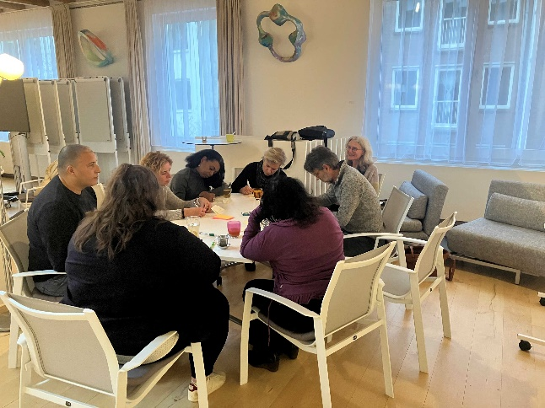Wat volgden waren allerlei ideeën om de werkwijze beter voor het voetlicht te brengen. Dat kan door het zelf steeds aan de orde te laten komen in de eigen werkoverleggen, weekstarts en andere besprekingen. Ook kan beter worden beschreven dat Buurtbalans geen project is, maar een werkwijze waarin iedereen even belangrijk is. Het moet duidelijker worden hoe Buurtbalans werkt en hoe het tot echt betere oplossingen en vruchtbare samenwerking leidt. Er is een heel scala aan manieren om dit te doen, variërend van tamtamgroepen en nieuwsbrieven tot brede bijeenkomsten en aansluiten bij overleggen. Het is in ieder geval nodig dat communicatieprofessionals van verschillende belanghebbenden bij Buurtbalans betrokken worden bij het ontwikkelen van goede ideeën en handvaten.

**Volgende leernetwerk**

Het leernetwerk viel in goede aarde en er is volop animo voor nog 3 of 4 bijeenkomsten dit jaar. De wens is om dan te focussen op de meerwaarde van Buurtbalans en de behaalde successen. Wat waardevol is en wat goed werkt, kan immers helpen om knelpunten te voorkomen. Een tweede wens is meer deelnemers van corporaties, zorgaanbieders en andere niet-gemeentelijke partijen. Buurtbalans werkt het beste als alle partners meedoen en dat geldt net zo zeer voor het leernetwerk.

Eventuele bespreekpunten voor volgende leernetwerken zijn de inbreng van bewoners bij Buurtbalans, de keuze van buurten en succesvolle manieren om Buurtbalans onder de aandacht te brengen van het management. Wat dat laatste betreft was iedereen blij dat Buurtbalans in de nieuwe samenwerkingsafspraken tussen gemeente, corporaties en huurdersorganisaties is genoemd als werkwijze voor een gemeenschappelijke aanpak op het gebied van leefbaarheid en veerkracht.